TP2 info (suite du tp1) Loi exponentielle snir2 septembre 2016
Exercice 3 : loi exponentielle
On considère un disque dur dont le temps de bon fonctionnement, exprimé en semestres, est modélisé par une variable aléatoire T prenant ses valeurs dans l’intervalle [0, + [ | 
Utiliser le tableur construit lors du tp1 ,sous géogebra, qui contient 5000 valeurs
« =-ln(random())/0.07 »
On considère la fonction f définie pour tout réel x positif par f(x)=0.07 e ^{-0.07x}
- Entrer dans la barre de saisie f=Fonction[0.07*exp(-0.07*x),0,150]. Appuyer plusieurs fois sur F9, Que constate -t-on ?............................
- a) Pour tout réel t, Calculer F(t)=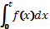
…………………………………………………………………………………………………………………………………………..
b) En déduire F(15)= …………….. et comparer avec l’estimation de p(T du tp1
c) Calculer une valeur approchée de F(t) à l’aide geogebra. Donne une interprétation graphique de F(t) :………………………………………………………
d) Résoudre l’équation F(t)=0.5

………………………………………………………………………

e) Calculer . Donner une interprétation graphique du résultat

Exercices 4,5 et 6
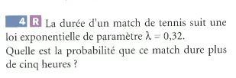 | 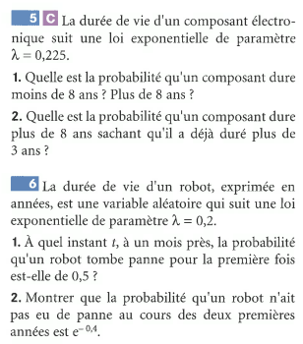
Préparation des fiches 1 : intégrer (à la main) 2 : intégrer (à la machine) 3 : tout sur e^{x}

